Español 1 Nombre ____________________________
Fecha ______________________________
Repaso: Capítulo 1
A Circle the conjugated verbs and underline their subjects in this conversation.
Miguel Hola, yo soy Miguel.
Lola Yo soy Lola. ¿Qué tal?
Miguel Muy bien. ¿Quién es él?
Lola Mi amigo se llama Santiago. Él es un compañero de clase. Él es de
Barcelona. ¿Y quién es la señora?
Miguel La señora es la profesora Montero. Ella es mi profesora
de ciencias.
Lola Muy bien. Hasta luego.
Miguel Adiós.
B Complete the following conversation with the correct form of ser.
Blanca Jorge, ésta __________mi mejor amiga, Sonia
Jorge Hola, Sonia. ¿Tú __________una compañera de clase?
Sonia Sí, una compañera de clase.
Jorge Ah. ¿Y el profesor Martínez, de dónde________________?
Sonia Él______________ de Uruguay, ¿Y tú, de dónde ___________________?
Jorge No, no _____________de Perú, ________________de Ecuador. Y ustedes, ¿de dónde ______________?
Blanca Nosotras __________________ de Monterrey, México. ¿Qué hora ____________?
Jorge ____________ las dos y media. Tengo que irme.
Sonia Adiós, Jorge. ¿Nosotros _______________amigos?
Jorge Sí, mis compañeras de clase_____________ mis amigas. ¡Adiós!

Repaso: Capítulo 2
A. Circle each adjective and underline the noun or pronoun it describes. Then, check the right column to tell whether the noun described is singular (S) or plural (P), masculine (M) or feminine (F).
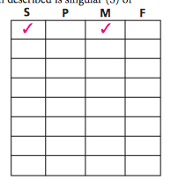
1. Rafael es moreno.
2. Nosotras somos inteligentes.
3. Mi mejor amiga es muy guapa.

4. Arturo y Julio son bajos.
5. Los profesores son divertidos.
6. Rosario es seria.
7. Emilia y Fátima son perezosas.
8. Mis compañeros de clase son simpáticos.
B. Circle the correct question word to complete the following questions.
1. ¿(Cuántos/Cómo) años tienes?
2. ¿(Cómo/Cuándo) está usted?
3. ¿(Cuántos/Cuándo) es el cumpleaños de Luz María? 4. ¿(Qué/Cómo) te llamas?
5. ¿(Quién/Cuándo) es la profesora de español?
6. ¿(Qué/Cuál) es tu teléfono?
C. Complete the following sentences with the possessive forms of the nouns in parentheses.
1. Los libros son ______de Marina_______________ (Marina)
2. Son los videojuegos _________________ (mi mejor amigo)
3. Hoy es la fiesta _________________ (los estudiantes)
4. Es el carro _______________(el señor Rueda)
5. Es la pizza _______________ el muchacho.

Repaso: Capítulo 3
A. Translate the following sentences, then answer the questions.
- I like magazines. ________________________________________________________________________________________
- I like to read magazines. _______________________________________________________________________________
- How does the form of the verb change? Does this have to do with the use of the infinitive? If so, how? __________________________________________________________________________________________________________________________________________________________________________________________________________________________________
B. You’re being interviewed about your friends and yourself. Answer the following questions using the correct form of the verb gustar.
- ¿Te gusta leer libros o ver televisión? ______________________________________________________________________
- ¿A tus amigos les gusta dibujar o escuchar música? _________________________________________________________________________________________________________________
- ¿A tu mejor amigo le gusta bailar o cantar? ______________________________________________________________
- ¿A tus amigos les gusta hacer ejercicio o hacer la tarea? _________________________________________________________________________________________________________________
- ¿Qué te gusta hacer por las tardes? ________________________________________________________________________
C. Complete the sentence with the correct form of the verb.
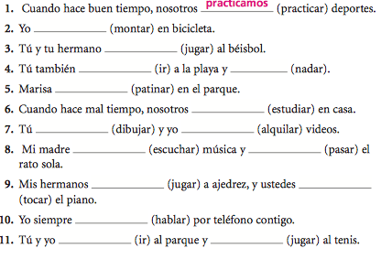

Repaso: Capítulo 4
A. Underline the indefinite articles or quantity adjectives in the following sentences and circle the nouns they introduce. Then, indicate whether the noun is singular (S) or plural (P), and masculine (M) or feminine (F).
1. ¿Cuántas clases tienes?
2. Tengo unas materias fáciles.
3. Tienes poca tarea.
4. Necesitas muchos lápices.
5. ¿Cuántos profesores tienes?
6. No quiero un cuaderno verde.
7. Martica necesita una calculadora.
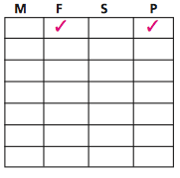

B. Complete the sentences expressing what the following people are going to do on each day of the week using ir + a + infinitive.
1. Esta semana, nosotros ________________________________________________________________
2. El lunes, yo _____________________________________________________________________________
3. El martes, mis amigos _________________________________________________________________
4. El miércoles, tú _______________________________________________________________________
5. El jueves, todos nosotros ______________________________________________________________
6. El viernes, mi mejor amiga ___________________________________________________________
7. El fin de semana, mis amigos y yo ___________________________________________________
8. El sábado, la profesora ________________________________________________________________
9. El domingo, mis padres y yo _________________________________________________________
10. La próxima semana, yo ______________________________________________________________

